小学校４年生 算数 単元名 １２ 分数 ＮＯ１

（ ）年（ ）組（ ）番
名前（ ）

１ 次の大きさの分だけ黒くぬりましょう。（１０点×２問）

点
１ｍ
(1)ｍ
１ｍ
(2)ｍ

２ 次の分数を、「真分数」「仮分数」「帯分数」に分けましょう。（１０点×３問）
３ 次のア～ウのめもりがさす分数はいくつですか。１よりおおき分数は、仮分数と帯分数で答えましょう。（１０点×３問）  ０ １ ２  ア イ ウ  ア（ ）、イ（ ）、ウ（ ） | 真分数
 | 仮分数
 | 帯分数
４ 折り紙をぴったりと重なるように２回折ったら、になりました。
どうして、同じ大きさになるのか、説明しましょう。（２０点）
理由

小学校４年生 算数 単元名 １２ 分数 ＮＯ２
（ ）年（ ）組（ ）番
名前（ ）

１ 次の問題に答えましょう。（１０点×８問）

点

(1)帯分数か整数になおしましょう。
①

②
(2)仮分数になおしましょう。
①
②
(3)大きい順にならべましょう。
①
②

(4)次の分数の大小を、不等号を使って表しましょう。
①
②

２ 次の問題に答えましょう。（２０点）
１ｍのと0.3ｍは、同じ長さです。どうして同じ長さになるのか、理由を説明しましょう。
理由

小学校４年生 算数 単元名 １２ 分数 ＮＯ３

点

（ ）年（ ）組（ ）番
名前（ ）

１ 次の問題に答えましょう。（１０点×８問）

$\frac{1}{5}＋\frac{3}{5}$$\frac{4}{5}$
２ の答えが になる理由を説明しましょう。
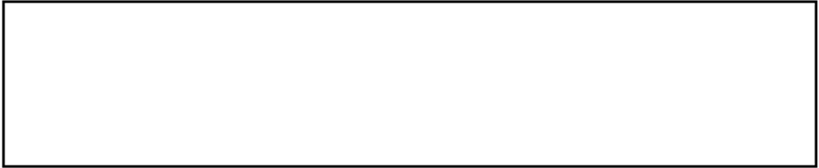
理由

